声卡传感器板调试过程
一、硬件连接如下图所示
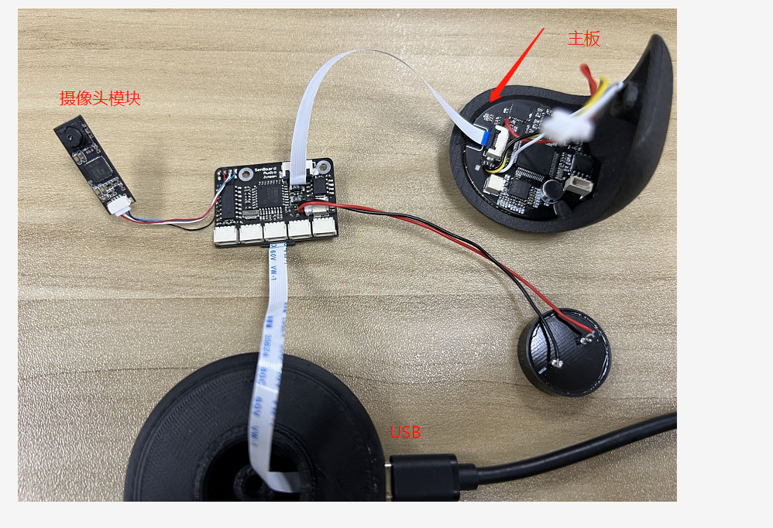

- 硬件焊接成功后，不用烧写程序，直接连接USB，运气好的话会出现两个设备：

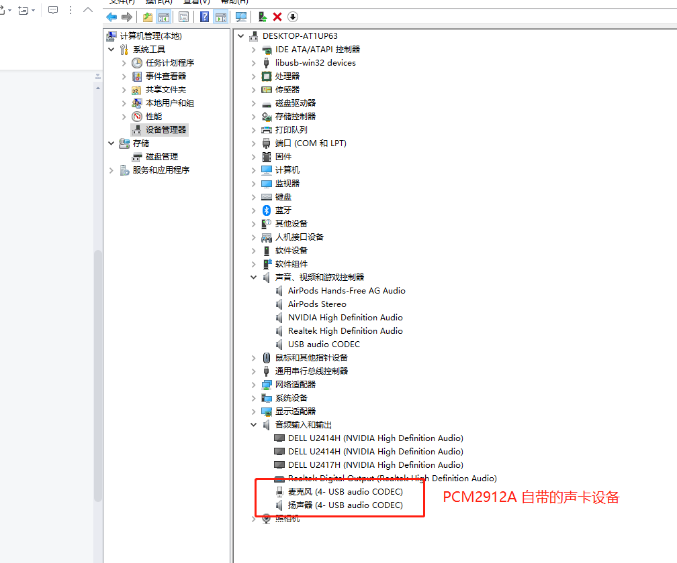

- 电脑音频设备本声卡，如果有接小喇叭的话，应该能听到声音。
声音不会很大， 喇叭是1W的，最大音量可以根据功放来进行调整，详见原理图中的R12和R14，放大倍数 = R14 / R12 ， 我自己的参数是 R12 = 20K， R14 = 47K
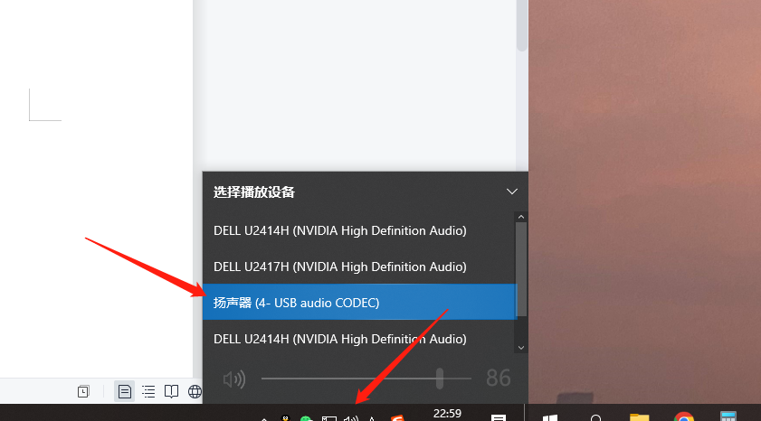

- 测试麦克风，可以用系统的测试麦克风功能，也可以搜索录音功能，看一下录制的声音是是否正常。

